GIMNASTYKA KOREKCYJNA - 30.03.2021 r.
GRUPA 4

Przykładowe ćwiczenia stabilizujące dolną część tułowia
Powtarzamy serię ćwiczeń x3
- Most ze zgiętymi nogami – trzymamy 30 sekund (x5). Oddziaływanie korekcyjne- rozluźnienie mięśni brzucha, wzmacnianie mięśni pośladków, stabilizacja miednicy i kręgosłupa.
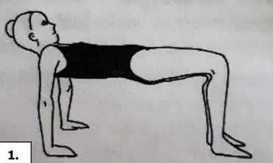

- Most z wyprostowanymi nogami – trzymamy 30 sekund (x5). Oddziaływanie korekcyjne- rozciąganie mięśni brzucha, wzmacnianie mięśni pośladków, stabilizacja miednicy i kręgosłupa.
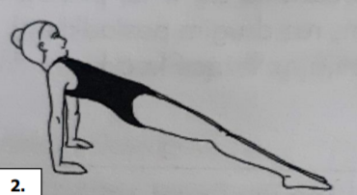
- Most ze zgiętymi nogami – trzymamy 30 sekund (x5). Oddziaływanie korekcyjne -rozciąganie mięśni grzbietu, zwiększanie ruchomości kręgosłupa przy bardzo niewielkim obciążeniu stawów między kolanowych. ,,koci grzbiet”.
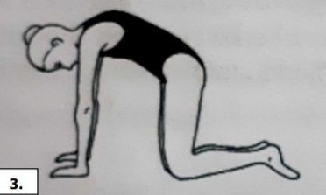

- Most z wyprostowanymi nogami – trzymamy 30 sekund (x5). Oddziaływanie korekcyjne- stabilizacja miednicy i kręgosłupa.

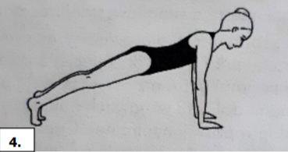

Dodatkowo:
Link: https://www.youtube.com/watch?v=GUo16HDVITg&t=32s&ab_channel=SENSORAKI-EwaGo%C5%9B

Powodzenia !!!

